**Teljesítménymérő lap**

**Általános iskola 1./I. félév**

**______/______**

|  |  |  |
| --- | --- | --- |
| **Tantárgy/formája:** | Olvasás-írás | Szóbeli/gyakorlat |
| **Vizsga időpontja/helye:** |  |  |
| **Név/osztály:** |  | 1. |
| **A tantárgyat tanító pedagógus neve:** |  | |
| **A vizsga eredménye:** | **27 / pont** | % |
| **Érdemjegy/aláírás:** | (…..) |  |
| **Felhasznált irodalom:** | Olvasás-írás 1-2. I. kötet. OH-SNK-OLV12GY_I  KISSNÉ HAFFNER ÉVA – SZABÓ BORBÁLA (2020): Olvasás-írás 1-2. I. kötet. Oktatási Hivatal, Bp.  Letöltés: 2024.02.23 | |

1. **Beszédfejlesztés**

6/……

## I/1. Hangok, zörejek felismerése

**Minek a hangját hallod?**

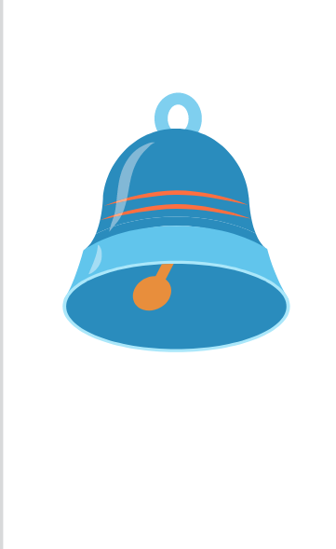1. 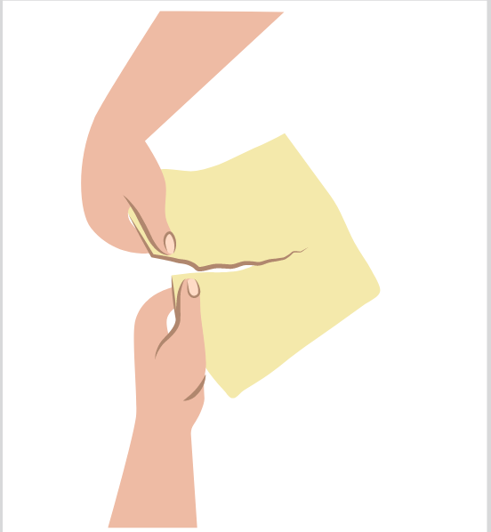2. 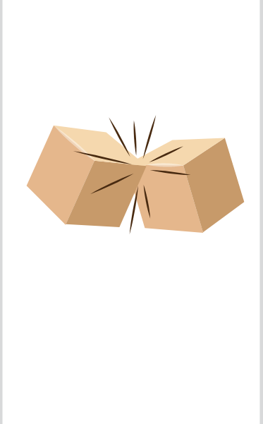3.

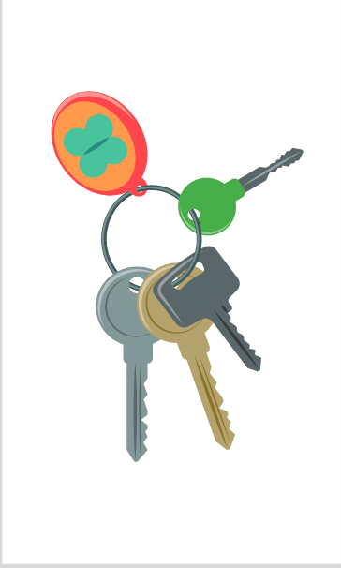4. 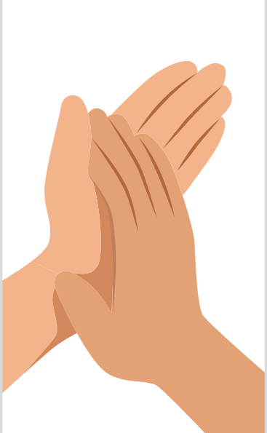 5. 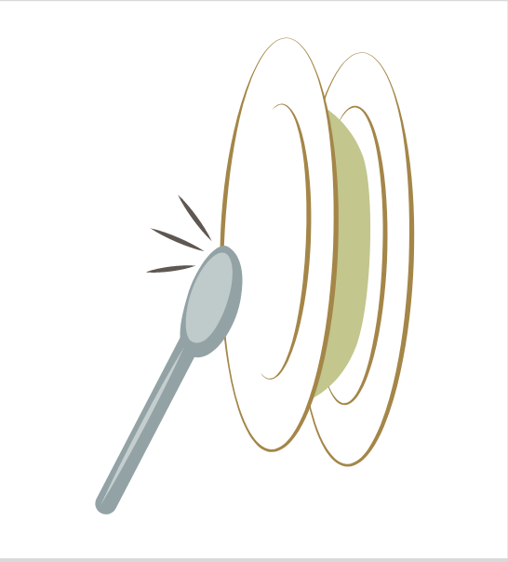6.

**I/2. Mimika megfigyelés, utánzása**

3/……

**Figyeld meg a képet és utánozd a kisfiút! Mikor mérges? Mikor vidám? Mikor szomorú? Mutasd meg!**

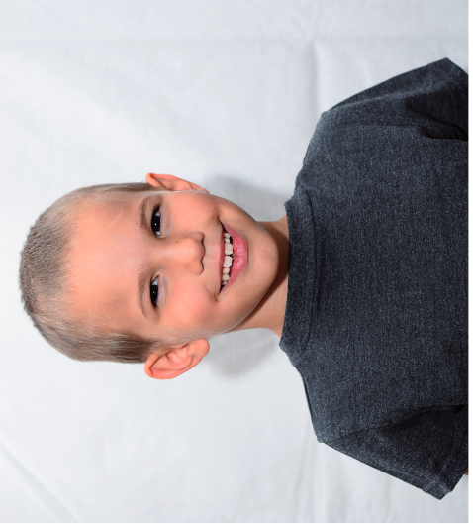7. 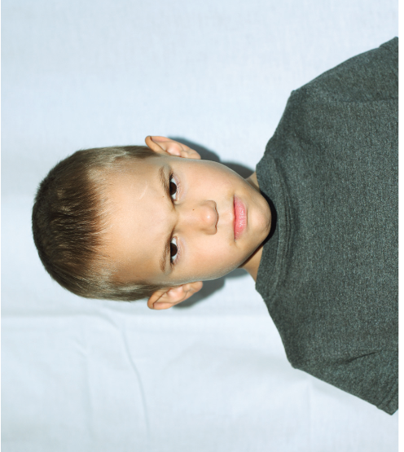8.

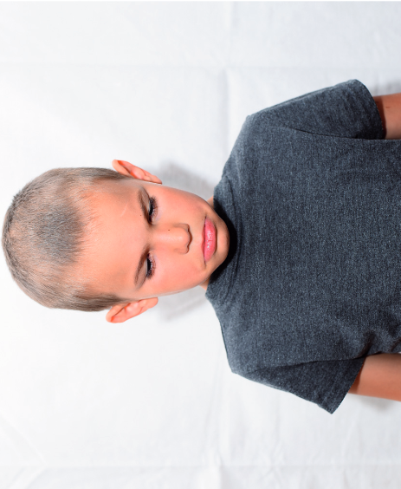 9.

## II. Térorientáció

4/……

**II/1. Helyezd el a babzsákot az utasításnak megfelelően!**

## Tedd a babzsákot az asztalra!

**Tedd a babzsákot az asztal alá!**

**Tedd a babzsákot székre!**

**Emeld a babzsákot a fejed fölé!**

**III. Emlékezet-, gondolkodás- és figyelemfejlesztés**

**III/1. Tárgy - tárgy egyeztetés**

4/……

- kisautó - kisautó egyeztetés

- építőkocka - építőkocka egyeztetés

- alma - alma egyeztetés

- dobókocka-dobókocka egyeztetés

**III/2. Szín szerinti egyeztetése**

10/……

**Színes alaplapra piros, sárga, kék és zöld színű tárgyak válogatása.**

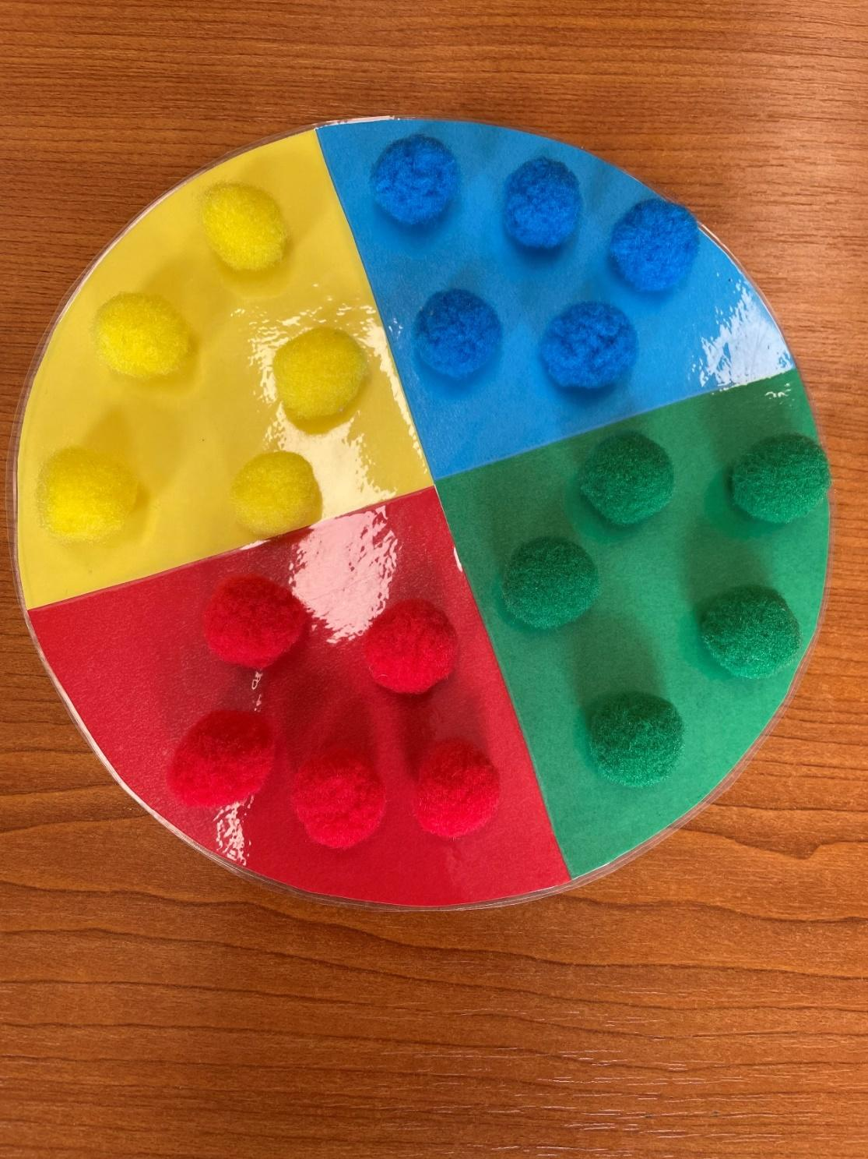

10. ábra

**ÉRTÉKELÉS:**

**Elérhető pontok összesen: 27 pont**

**Elért pontszám:**

**Ponthatárok:**

**0-6 = 1 (elégtelen/nem felelt meg))**

**7-11 = 2 (elégséges/gyengén megfelelt)**

**12-17= 3 (közepes/megfelelt)**

**18-22 = 4 (jó/jól megfelelt)**

**23-27= 5 (jeles/kiválóan megfelelt)**

|  |  |  |
| --- | --- | --- |
| **Megoldókulcs** | Olvasás-írás 1. I félév | Szóbeli/gyakorlati |

**A tanuló válaszait jegyzeteljük. A helyes válaszadásokat, rámutatásokat a feladatnál, a képek alatt, mellettt pipáljuk, a rámutatás sikertelenségét X-el jelöljük. A feladatvégzés közben tapasztalt fontos megjegyzéseinket jegyzeteljük! Ha motorikusan is akadályozva van a tanuló, mutatjuk a feladatokat és kérdésekkel támogatjuk a válaszadás lehetőségét. Ha verbálisan sem kommunikál, akkor a tanuló ismert jelzéséből azonosítjuk a válaszokat.**

**I/1. feladat: Hangok, zörejek felismerése.** A képen látható tárgyakkal történő hangkeltést (pl. csengettyű megszólaltatása) kell a tanulónak felismernie, megneveznie. A helyes választ a négyzetben pipával jelöljük! Pontozási kritérium:mindenhelyes válasz esetén 1 pont jár

Összesen 6 pont érhető el.

**I/2. feladat:** **Mimika megfigyelés, utánzása**

Pontozási kritérium: minden helyesen utánzott kép esetén 1 -1 pont

Összesen 3 pont érhető el.

## II. feladat: Térorientáció: Helyezd el a babzsákot az utasításnak megfelelően!

Pontozási kritérium: Minden helyesen elvégzett utasítás 1 pont.

Összesen 4 pont érhető el.

**III/1. feladat:** **Tárgy - tárgy egyeztetése**

Pontozási kritérium: Helyes egyeztetések (autó-autó, építőkocka-építőkocka, alma-alma, dobókocka-dobókocka) esetén 1 – 1 pont

Összesen 4 pont érhető el.

**III.2. Szín szerinti egyeztetés: Alapszínekként 5-5 tárgy szín szerinti egyeztetése.** (pl. pomponok, számolópálcák, minimat készlet elemei, színes spatulák)

Pontozási kritérium: Minden helyesen kiválasztott tárgy 0,5 pont

Összesen 10 pont érhető el.

**Képek, ábrák jegyzéke**

**1., 2., 3., 4., 5., 6. kép:** Olvasás-írás 1-2. I. kötet. OH-SNK-OLV12GY_I

KISSNÉ HAFFNER ÉVA – SZABÓ BORBÁLA (2020): Olvasás-írás 1-2. I. kötet. Oktatási Hivatal, Bp.

Letöltés: 2024.02.23. 3-4. oldal

**7., 8., 9. kép:** Olvasás-írás 1-2. I. kötet. OH-SNK-OLV12GY_I

KISSNÉ HAFFNER ÉVA – SZABÓ BORBÁLA (2020): Olvasás-írás 1-2. I. kötet. Oktatási Hivatal, Bp.

Letöltés: 2024.02.23. 5. oldal

**10. ábra** Saját fotó